Ⅳ-3：重症筋無力症
１：重症筋無力症とは
（１）概念
神経筋接合部のシナプス後膜上に存在するアセチルコリン受容体（AChR）に対する自己抗体の作用により，神経筋接合部の刺激伝達が障害されて生じる自己免疫疾患．

（２）特徴
骨格筋の易疲労性，および脱力を主症とし，寛解，増悪をくり返し，神経筋接合部における伝達異常に由来する疾患である．

（補足）神経筋疾患の分類
A-神経変性疾患
１：パーキンソン病 ２：脊髄小脳変性症 ３：筋萎縮性側索硬化症
B-神経筋接合部疾患
１：重症筋無力症
C-筋疾患
１：筋ジストロフィー症
D-発作性神経疾患
１：てんかん

２：疫学
（１）患者数
国内に約20,000人の患者さんがいる．
有病率＝11.8人／10万人

（２）好発年齢・性差
小児，20～40歳の女性， 50～60歳の男性．
女性の方が男性より2倍ほど患者数が多いとされる．
近年は男女ともに50歳以上で発症する後期発症重症筋無力症の患者さんが増加している．

３：原因
詳細な発症機序は不明．

（１）成因
自己免疫機序により，抗アセチルコリン受容体（AchR）抗体が産生される．
抗アセチルコリン受容体（AchR）抗体が受容体に結合し，Achが受容体に結合出来ず，神経・筋接合部における伝達障害が起こる．

AchR抗体は本症の80～90%において上昇するが，眼筋型および寛解期では正常値を示すこともある．
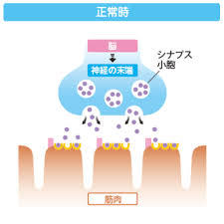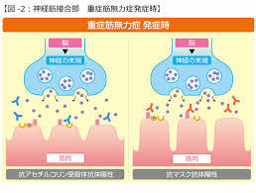

４：分類
病原性自己抗体と，臨床病型による分類がある．

（１）病原性自己抗体による分類
①AChR抗体陽性MG

②筋特異的受容体型チロシンキナーゼ（MuSK）抗体陽性MG
(MuSK：muscle-specific receptor tyrosine kinase）

③低比重リポ蛋白質受容体関連蛋白質４（Lrp4）抗体陽性MG
（Lrp4 ：low density lipoprotein-receptor relatedprotein)

④上記の抗体が検出されないseronegative MG

（２）臨床病型による重症度分類
米国重症筋無力症財団（Myasthenia Gravis Foundation of America：MGFA）分類が汎用される．

MGFA Clinical Classification

Class１
眼筋型，眼輪筋の筋力低下も含む．
他の全ての筋力は正常．

Class２
眼以外の筋の軽度の筋力低下．眼の症状の程度は問わない
Ⅱa 四肢・体軸＞口腔・咽頭・呼吸筋の筋力低下
Ⅱb 四肢・体軸≦口腔・咽頭・呼吸筋の筋力低下

Class３
眼以外の筋の中等度の筋力低下．眼の症状の程度は問わない
Ⅲa 四肢・体軸＞口腔・咽頭・呼吸筋の筋力低下
Ⅲb 四肢・体軸≦口腔・咽頭・呼吸筋の筋力低下

Class４
眼以外の筋の高度の筋力低下
眼の症状の程度は問わない
Ⅳa 四肢・体軸＞口腔・咽頭・呼吸筋の筋力低下
Ⅳb 四肢・体軸≦口腔・咽頭・呼吸筋の筋力低下
Class５
気管挿管されている者，人工呼吸器装着の有無は問わない
眼の症状の程度は問わない
（通常の術後管理として挿管されている場合は，この分類に入れない．
気管挿管はなく経管栄養チューブを挿入している場合， Class Ⅳbに分類）

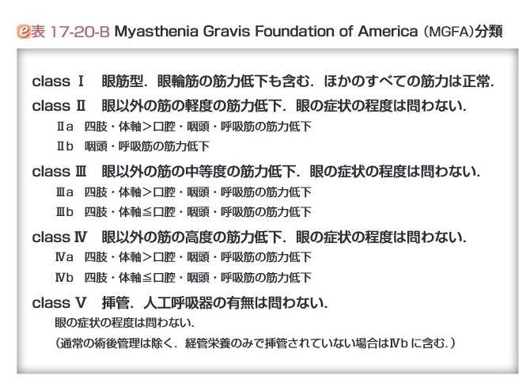

５：臨床所見
（１）骨格筋の易疲労性
骨格筋の易疲労性を主症状とする．
早朝起床時は比較的良いが，午後，特に夕方になると脱力は増強する．
急性感染症，心身の過労，月経，妊娠，分娩などは増悪の契機となる．

（２）眼瞼周囲筋の麻痺
最も多く認められるのは，外眼筋麻痺．(80%)
眼瞼下垂，眼球運動障害とそれによる複視，閉眼不全などを示す．
また表情筋の筋力低下のため，本症に特有なmyasthenic faceを呈する．

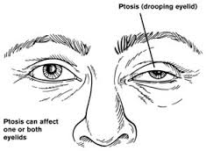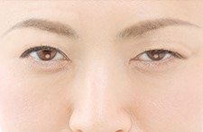

（３）口腔周囲筋の麻痺
高頻度（60～70%）に認められるのは舌，咽頭筋麻痺．
そのため摂食嚥下・咀嚼・発語障害が現れる．

四肢筋および頸筋の脱力も認められるが，四肢筋の脱力のみが認められることはない．
本症は原則的には筋萎縮を認めず，腱反射は正常か，むしろ亢進傾向となる．

筋萎縮は本症の10%において認められ， 舌筋に特有な萎縮，triple furrowed tongueが観察される．平滑筋障害は認められない．
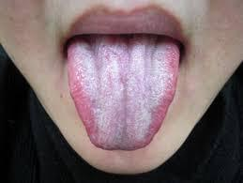
triple furrowed tongue

（補足）症状まとめ

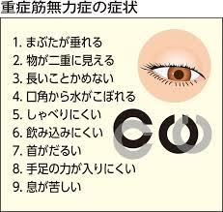

補足：Ramsay Hunt症候群
Ramsay Hunt症候群とは
水痘・帯状疱疹ウイルス（varicella-zoster virus；VZV）の再活性化により発症。
耳介周囲の帯状疱疹、 顔面神経麻痺、 耳鳴・難聴・めまい等の第8脳神経症状
を3主徴とする疾患。

成因
小児期に罹患した水痘の口腔粘膜疹からVZVが逆行性に、あるいはウイルス血症によって顔面神経の膝神経節に到達後潜伏する。
後年それが再活性化することで神経炎が生じる。
腫脹した神経が骨性顔面神経管の中で自己絞扼を生じ顔面神経麻痺、すなわち顔面半側の表情筋運動障害
が発症する。

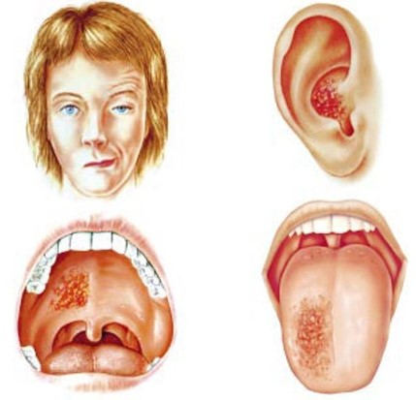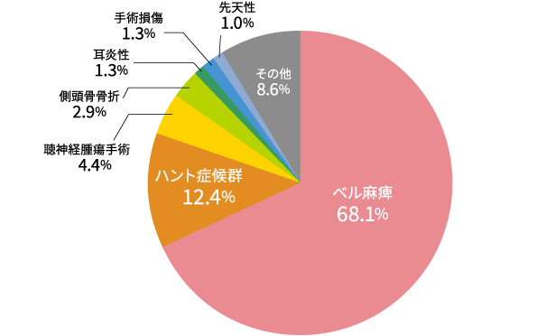

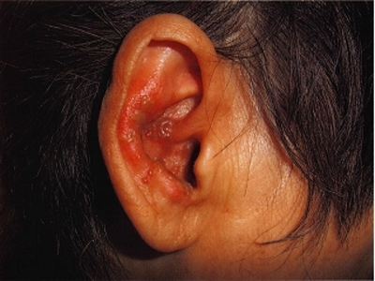

補足：ベル麻痺
Bell麻痺とは
特発性の末梢性顔面神経麻痺をさす。
原因は現在まで解明されていないが、少なくとも一部ではヘルペスウイルス(HSV-1)による顔面神経
の炎症が起きているのではと推測されている。
症状
不全麻痺または完全麻痺が急速に、通常は一日以内に完成するのが特徴である。
３主徴---口笛不能 口角下垂 閉眼不能

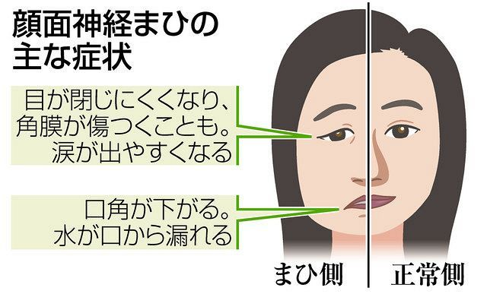

（補足）胸腺と胸腺腫
①胸腺
胸骨の裏にある組織で，骨髄で作られた未熟なリンパ球（Tリンパ球）が正常に働く
ようにする役割を担う．
胸腺の機能は幼児期まで活発に働き，思春期で最も大きくなり，その後は年齢と
ともに萎縮していき，脂肪組織と置き換わることで周囲の脂肪組織と見分けが
つきにくくなる．
そのため胸腺腫や胸腺がんで胸腺を切除しても，健康に影響がでることはない．
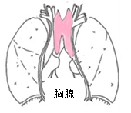

②胸腺腫
胸腺上皮から発生する腫瘍で，30歳以上に発生することが多い．
男女同程度の発症頻度で，人口10万人あたり約0.5%に発症する．
他の縦隔腫瘍と異なり，重症筋無力症，赤芽球癆，低γグロブリン血症，筋炎など
様々な合併症を起こす．

遠隔転移をきたした症例を除き，基本的に外科切除が治療の第一選択．
完全切除ができない場合は薬物療法や放射線治療を行うことがあるが，手術で腫瘍
を取り除く（縮小する）ことで，症状のコントロールや予後改善する可能性がある．

③胸腺腫の合併症
１）重症筋無力症
胸腺腫の23-25%に合併する．
筋肉の力が弱くなる病気で，易疲労感，眼瞼下垂，複視，手足の筋力低下などを
認める．
また呼吸筋が弱くなることで，呼吸困難が起こることがある．
無症状の胸腺腫患者においても術後重症筋無力症が0.9-20%に発症すると報告
されている．

２）赤芽球癆
胸腺腫の0.7-2.6%に合併し，赤血球が作られなくなることで貧血症状を認める．

３）低γグロブリン血症
胸腺腫の0.4-0.7%に合併する稀な病気．
体を守る免疫反応が不十分となり，感染が起こりやすくなる．

６：検査所見
（１）血液検査
一般血液，尿，髄液は正常である．
本症は高頻度（50%以上）に胸腺腫を合併する．
また胸腺腫はなくても，70%に胸腺胚芽中心にリンパ球浸潤が認められる．
内分泌機能ではしばしば甲状腺機能亢進が認められる．
尿中クレアチン増加，クレアチニン減少が軽度にみられる．

（２）筋電図
低頻度の末梢神経刺激により振幅は急速に減少する．
減衰波（waning現象：電位振幅の10％以上の減少)が観察される．

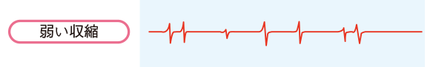

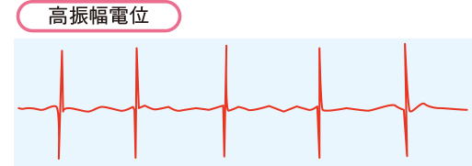

（３）X線検査
胸部X線，CTにて胸腺腫・胸腺過形成がみられる．

（４）テンシロン検査（エドロホニウム試験）
超短時間作用型のコリンエステラーゼ阻害薬であるテンシロンR（塩化エドロフォニウム）をゆっくり静脈注射する．
重症筋無力症であれば筋力が一時的に回復し，眼瞼下垂や複視の改善を認める．
薬剤効果は短時間であるため治療薬としては使えないが，本症の診断に役立つ．

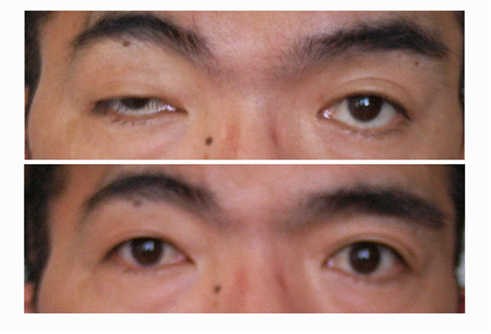
AchE阻害薬：アセチルコリンの分解を阻害する．
その結果，アセチルコリン量が増加する．
筋力が回復する．

７：治療
（１）薬物療法
①抗コリンエステラーゼ薬(＝コリン作動薬)
テンシロン，ワゴスチグミンは速効的だが，持続時間が短いという欠点がある．
診断あるいはクリーゼに使用する以外は長時間有効な薬剤を用いる．
（マイテラーゼ，メスチノンなど）

これらの抗ChE薬に共通する副作用として，ムスカリン作用（腹痛，唾液分泌過多）
を起こす．
これを防ぐためにアトロピンが使用されている．

②副腎皮質ホルモン（ステロイド剤）
抗ChE薬の投与により効果が得られない場合，ステロイド療法が有効なことがある．
原則，入院治療で行う．
投与方法としては隔日漸増法，または大量（100㎎）から始め一定期間の後，漸減
する方法がある．

③免疫抑制剤
シクロホスファミド（Endoxan），6-メルカプトプリン，アザチオプリン（Imuran）
が用いられる．
多くの場合，補助的な治療である．

補足：禁忌薬剤
MG患者の急性感染症に対し抗生物質を用いるとき，コリスチン・ポリミキシン
（A・B），ストレプトマイシン，カナマイシンなどは， MGに対しクラーレ樣作用
またはマグネシウム作用（神経末端からのAch遊離の抑制）に似た機序でクリーゼを
起こすことがある．
ペニシリン・クロラムフェニコームなどはこれらの作用が強くない．
クラーレ，キニーネ，クロロフォルム，筋弛緩薬などは本症を悪化させることがある．

（２）血漿交換
特に難治型に用いられ，多くの場合奏効がみられる．
通常1回2,000～3,000mLの血を隔日交換し3～4回を1クールとする．

有効期限は長くないが，交換後のステロイドその他免疫抑制剤の効果が著しい症例が多い．
現状では全ての薬剤に抵抗する症例やクリーゼを反復する難治型を中心に実施するべきとされる．

（3）クリーゼに対する処置
クリーゼとは，突然起こる呼吸困難の事を言う．
抗ChE薬使用中の場合，しばしば抗ChE薬を過剰に与えた結果，cholinergic crisisを起こす．

この両者は理論的に鑑別可能だが，実際には鑑別困難な場合もある．
したがってクリーゼに陥った例では，できるだけ速く陽圧人工呼吸を行う．
まず気道を確保し，呼吸・循環の安定に努め，感染の防止に注意する．
この後に薬剤を選択して投与する．

8：重症筋無力症と歯科医療
（１）口腔内の特徴
①筋力低下による特徴
筋力の低下により咀嚼障害，発語障害，嚥下障害が発症しやすくなる．

②ステロイド剤が使用されている場合
歯周病の進行に注意が必要である．
カンジダ症の発症に注意する．

③非侵襲性陽圧呼吸（NIPPV：non-invasive positive pressure ventilation)が行われている
場合
口腔乾燥が起こる事が多々ある．
それに伴う併発症にも注意が必要である．

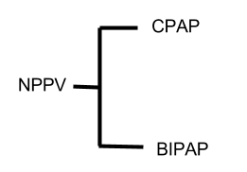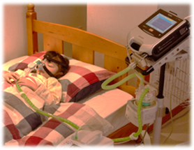

（２）歯科治療時の注意事項
①症状安定時
症状が安定していれば，抜歯等の外科処置も問題なく行われる．

②ステロイド療法下、免疫抑制薬投与下の注意事項
１）易感染性
歯周病に対する注意とその予防：抗菌薬の術前投与
抜歯等の術後感染予防を十分に行う：予後観察を怠らない
２）易ショック性
痛くない治療が必要となる．
３）創傷治癒遅延
予後観察を長く行い，治癒の観察を行う．

③術中の配慮事項
１）病状の悪化
精神的ストレスによる病状の悪化を防止する．
２）呼吸状態の変化に注意
病状の進行や日内変動（夕方は症状増悪）により呼吸困難感がみられるので，
術前評価と必要に応じてモニタリングを行う．

